附件4：
产品包装符合性说明
致：甘肃省敦煌种业集团股份有限公司研究院
我方就本次询价所供应的磷化铝片剂产品包装情况，说明如下：
1. 外包装：采用高强度的双瓦楞纸箱，箱体具备良好的抗压和防潮性能。外包装显著位置印有高毒标识、“人畜居住场所禁止使用”字样、农药登记证号、生产批号及警示语。
2. 内包装：采用气密性优良的马口铁听（罐） 进行密封包装。铁听具有极强的防潮、防水及防气体外泄性能，能够确保产品在储运过程中的化学稳定性。内包装可直接投放入库房进行熏蒸操作（视具体施药工艺决定是否开封），保证药剂按规范均匀释放。
3. 气密性与完整性保障：整套包装（外纸箱+内马口铁听）严格符合国家关于磷化铝双层包装的规范要求。我方承诺在产品交付时，确保所有包装容器密封完好、无任何破损、无药剂泄露、无受潮粉化现象。如发现包装存在气密性缺陷或物理损伤，我方将无条件予以更换。
4. 标识符合性：内外包装标签均符合《农药管理条例》及GB 3796-2018《农药包装通则》要求，信息完整、清晰。
附：包装实物照片/示意图如下（照片或图粘贴处/另附页）
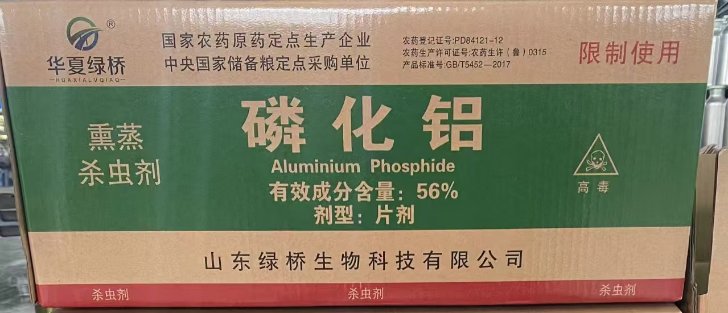
（粘贴实物照片或示意图）

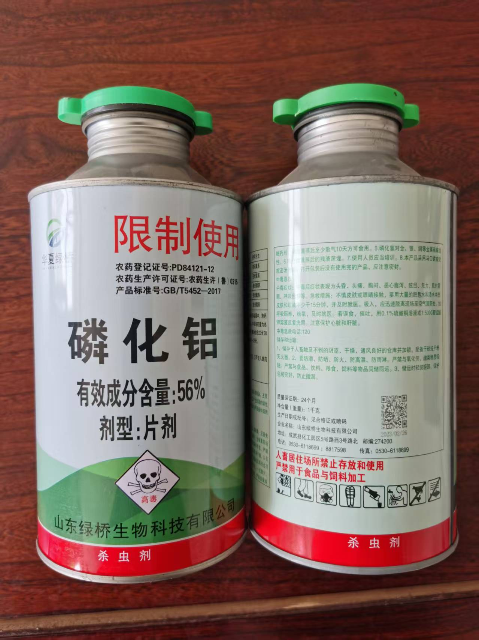

我方承诺上述说明真实有效，所供产品包装完全满足询价文件及国家相关规定要求。

供应商名称（公章）：____________________
日期：2026年 月 日

